分层限时跟踪练(十一)
(限时40分钟)
一、单项选择题
1．(2016·德兴模拟)如图4216所示，将一小球从倾角为θ的斜面上方O点以初速度v₀水平抛出后，落到斜面上H点，OH垂直于斜面且OH＝h.不计空气阻力，重力加速度大小为g，则v₀的大小为( )
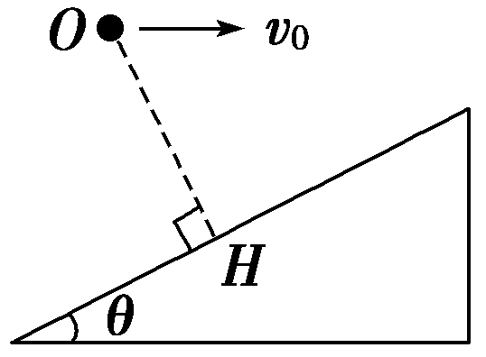
图4216
A. B.
C. D．
【解析】 由几何关系得，小球做平抛运动的水平位移x＝hsin θ，竖直位移y＝hcos θ，根据y＝gt²得t＝，则初速度v₀＝＝.
【答案】 B
2．(2016·南充模拟)如图4217所示，AB为半圆环ACB的水平直径，C为环上的最低点，环半径为R.一个小球从A点以速度v₀水平抛出，不计空气阻力．则下列判断正确的是( )
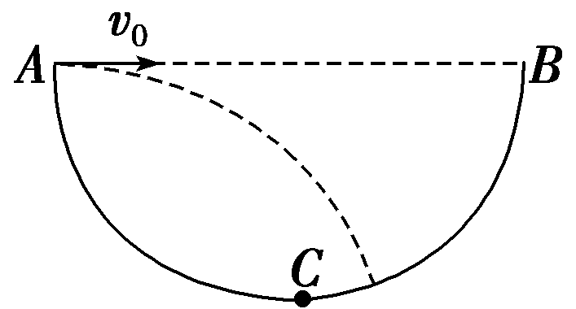
图4217
A．只要v₀足够大，小球可以击中B点
B．即使v₀取值不同，小球掉到环上时的速度方向和水平方向之间的夹角也相同
C．若v₀取值适当，可以使小球垂直撞击半圆环
D．无论v₀取何值，小球都不可能垂直撞击半圆环
【解析】 小球做平抛运动，在竖直方向上做自由落体运动，可知小球不可能击中B点，选项A错误；初速度不同，小球落点的位置不同，运动的时间可能不同，则小球掉到环上时的速度方向和水平方向之间的夹角不同，选项B错误；小球不可能垂直撞击在半圆环AC段，因为根据速度的合成，平抛运动的速度方向偏向右，假设小球与BC段垂直撞击，设此时速度与水平方向的夹角为θ，知撞击点与圆心的连线与水平方向的夹角为θ，连接抛出点与撞击点，与水平方向的夹角为β.根据几何关系知θ＝2β，因为平抛运动速度与水平方向夹角的正切值是位移与水平方向夹角正切值的2倍，即tan θ＝2tan β，与θ＝2β相矛盾，则不可能与半圆弧垂直相撞，选项C错误，D正确．
【答案】 D
3．如图4218所示，位于同一高度的小球A、B分别以v₁和v₂的速度水平抛出，都落在了倾角为30°的斜面上的C点，小球B恰好垂直打到斜面上，则v₁、v₂大小之比为( )
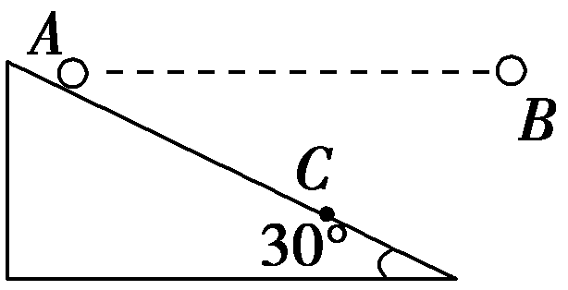
图4218
A．1∶1 B．2∶1
C．3∶2 D．2∶3
【解析】 设A、B两球平抛运动的时间为t，则对A球：tan 30°＝，对B球：tan 30°＝，解得：v₁＝，v₂＝gttan 30°，解得：＝，C正确．
【答案】 C
4．(2016·宜宾模拟)如图4219所示，从A点由静止释放一弹性小球，一段时间后与固定斜面上B点发生碰撞，碰后小球速度大小不变，方向变为水平方向，又经过相同的时间落于地面上C点，已知地面上D点位于B点正下方，B、D间的距离为h，则( )
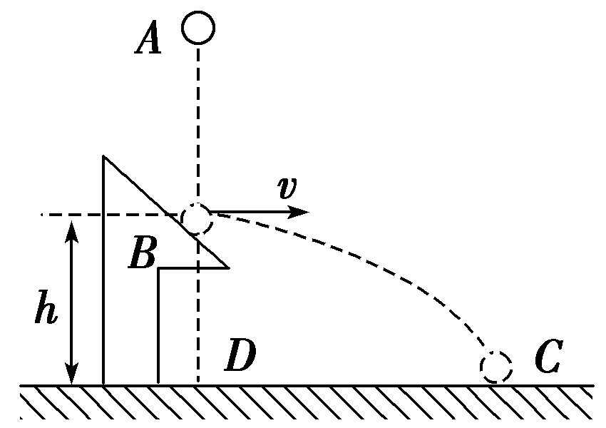
图4219
A．A、B两点间的距离为
B．A、B两点间的距离为
C．C、D两点间的距离为2h
D．C、D两点间的距离为h
【解析】 AB段小球自由下落，BC段小球做平抛运动，两段时间相同，所以A、B两点间距离与B、D两点间距离相等，均为h，故A、B错误；BC段小球做平抛运动，初速度v＝，持续时间t＝，所以C、D两点间距离x＝vt＝2h，故C正确，D错误．
【答案】 C
5．(2016·兴化模拟)平抛运动可以分解为水平和竖直方向的两个直线运动，在同一坐标系中作出这两个分运动的vt图线，如图4220所示．若平抛运动的时间大于2t₁，下列说法中正确的是( )
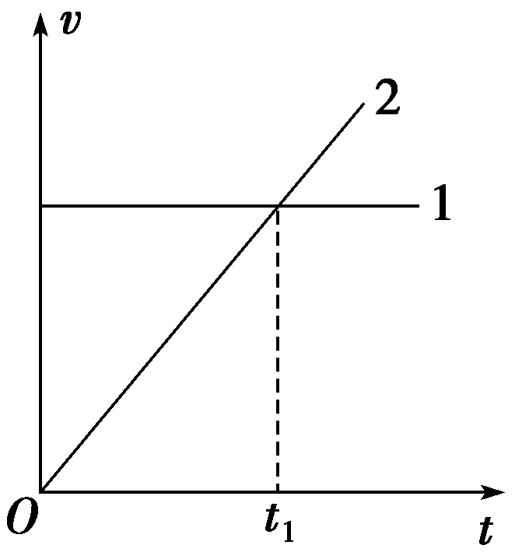
图4220
A．图线2表示水平分运动的vt图线
B．t₁时刻的速度方向与初速度方向的夹角为30°
C．t₁时间内的竖直位移与水平位移之比为1∶2
D．2t₁时刻的速度方向与初速度方向的夹角为60°
【解析】 水平分运动为匀速直线运动，故A错误；t₁时刻水平方向和竖直方向的分速度相等，则合速度与水平方向的夹角为45°，B错误；设水平速度为v₀，则t₁时间内的水平位移为x＝v₀t₁，竖直方向的位移y＝t₁，所以＝，C正确；2t₁时刻竖直方向的速度2v₀，显然速度方向与水平方向的夹角不是60°，D错误．
【答案】 C
二、多项选择题
6．(2016·唐山模拟)如图4221所示，一同学分别在同一直线上的A、B、C三个位置投掷篮球，结果都垂直击中篮筐，速度分别为v₁、v₂、v₃.若篮球出手时高度相同，出手速度与水平方向的夹角分别为θ₁、θ₂、θ₃，下列说法正确的是( )
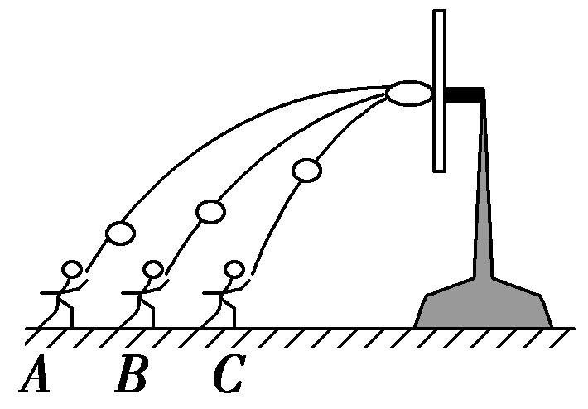
图4221
A．v₁<v₂<v₃ B．v₁>v₂>v₃
C．θ₁>θ₂>θ₃ D．θ₁<θ₂<θ₃
【解析】 此过程可以看成篮球从篮筐水平抛出，由题意可知：其水平射程不同，且速度越大，水平射程越大，故选项A错误，B正确；根据平抛运动规律，水平速度越大，落地时速度方向与水平方向的夹角越小，选项C错误，D正确．
【答案】 BD
7．如图4222所示，在水平地面上M点的正上方某一高度处，将S₁球以初速度v₁水平向右抛出，同时在M点右方地面上N点处，将S₂球以初速度v₂斜向左上方抛出，两球恰在M、N连线的中点正上方相遇，不计空气阻力，则两球从抛出到相遇过程中( )
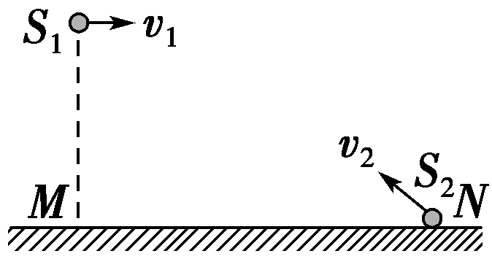
图4222
A．初速度大小关系为v₁＝v₂
B．速度变化量相等
C．水平位移大小相等
D．都不是匀变速运动
【解析】 由题意可知，两球的水平位移相等，C正确；由于只受重力的作用，故都是匀变速运动，且相同时间内速度变化量相等，B正确，D错误；又由v₁t＝v_{2x}t可得A错误．
【答案】 BC
8.如图4223所示，两滑雪运动员从O点分别以v_{A}和v_{B}水平滑出后做平抛运动分别落到斜坡上的A、B两点，在落点前瞬间速度与水平方向夹角分别为θ_{A}与θ_{B}，两者在空中运动时间分别为t_{A}与t_{B}.则( )
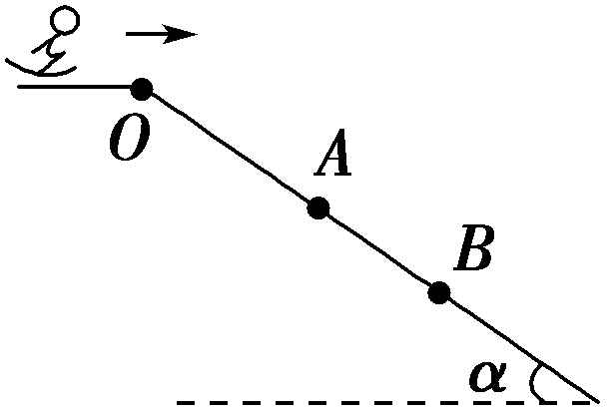
图4223
A．t_{A}>t_{B} B．t_{A}<t_{B}
C．v_{A}<v_{B} D．θ_{A}<θ_{B}
【解析】 由h＝gt²可知，因h_{B}>h_{A}，故t_{B}>t_{A}，A错误、B正确；由tan θ＝，又由tan α＝＝可得tan θ＝2tan α，则θ_{A}＝θ_{B}，D错误；由v₀＝可知，因t_{A}<t_{B}，故v_{A}<v_{B}，C正确．
【答案】 BC
9．如图4224所示，在高处以初速度v₁水平抛出一个带刺飞镖，在离开抛出点水平距离l、2l处分别有A、B两个小气球以速度v₂匀速上升，先后被飞镖刺破(认为飞镖质量很大，刺破气球后不会改变其平抛运动的轨迹)．则下列判断正确的是( )
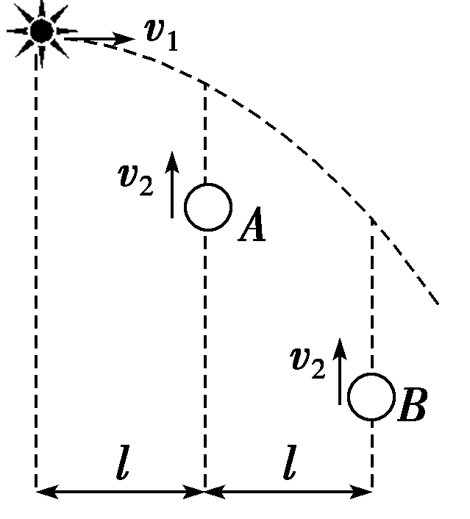
图4224
A．飞镖刺破A气球时，飞镖的速度大小为v_{A}＝
B．飞镖刺破A气球时，飞镖的速度大小为v_{A}＝
C．A，B两个小气球未被刺破前的匀速上升过程中，高度差为＋
D．A，B两个小气球未被刺破前的匀速上升过程中，高度差为
【解析】 飞镖刺破A气球时所经历的时间t＝，此时飞镖竖直方向的分速度v_{y}＝gt＝，所以飞镖的速度v＝＝，选项A错误，B正确；飞镖从刺破A到刺破B所经历的时间t ′＝，此时气球上升的高度h₁＝v₂t′，飞镖下降的高度h₂＝v_{y}t′＋gt′²，两气球在上升的过程中高度差不变，h＝h₂＋h₁＝＋，选项C正确，D错误．
【答案】 BC
三、非选择题
10．一探险队在探险时遇到一山沟，山沟的一侧OA竖直，另一侧的坡面OB呈抛物线形状，与一平台BC相连，如图4225所示．已知山沟竖直一侧OA的高度为2h，平台在沟底h高处，C点离竖直OA的水平距离为2h.以沟底的O点为原点建立平面直角坐标系xOy，坡面的抛物线方程为y＝.质量为m的探险队员从山沟的竖直一侧，沿水平方向跳向平台．探险队员视为质点，忽略空气阻力，重力加速度为g.
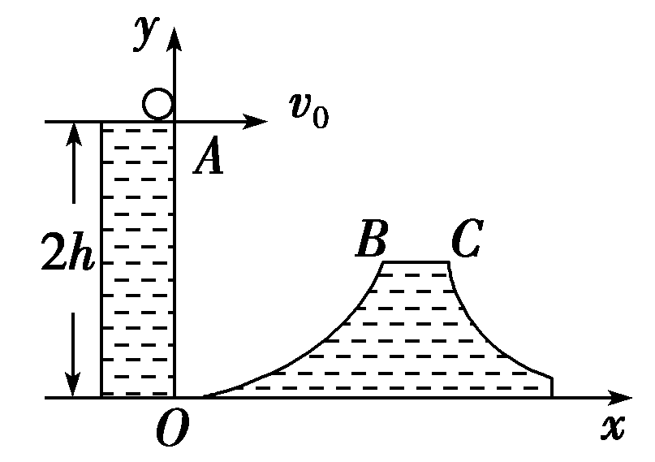
图4225
(1)若该探险队员以速度v₀水平跳出时，落在坡面OB的某处，则他在空中运动的时间为多少？
(2)为了能跳在平台上，他的初速度应满足什么条件？请计算说明．
【解析】 (1)x＝v₀t，y＋gt²＝2h，y＝，联立解得t＝.
(2)若落在C处，h＝gt′²，2h＝vt′，联立解得v＝，若落在B处，B点坐标为(x，h)，满足坡面的抛物线方程，即h＝，解得x＝h，又x＝vt″，h＝gt″²，联立解得v＝.故初速度应满足≤v≤.
【答案】 (1) (2)见解析
11．如图4226所示，倾角为37°的斜面长l＝1.9 m，在斜面底端正上方的O点将一小球以速度v₀＝3 m/s水平抛出，与此同时释放在顶端静止的滑块，经过一段时间后，小球恰好能够以垂直斜面的方向击中滑块(小球和滑块均视为质点，重力加速度g＝10 m/s²，sin 37°＝0.6，cos 37°＝0.8)．求：
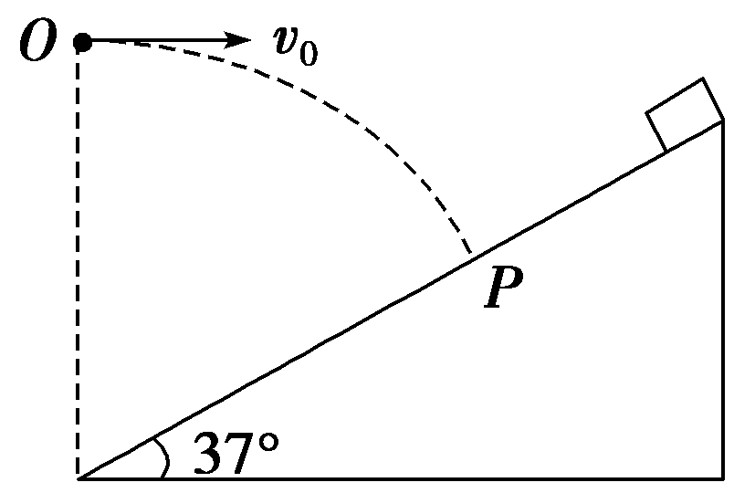
图4226
(1)抛出点O离斜面底端的高度；
(2)滑块与斜面间的动摩擦因数μ.
【解析】 (1)设小球击中滑块时的速度为v，竖直速度为v_{y}
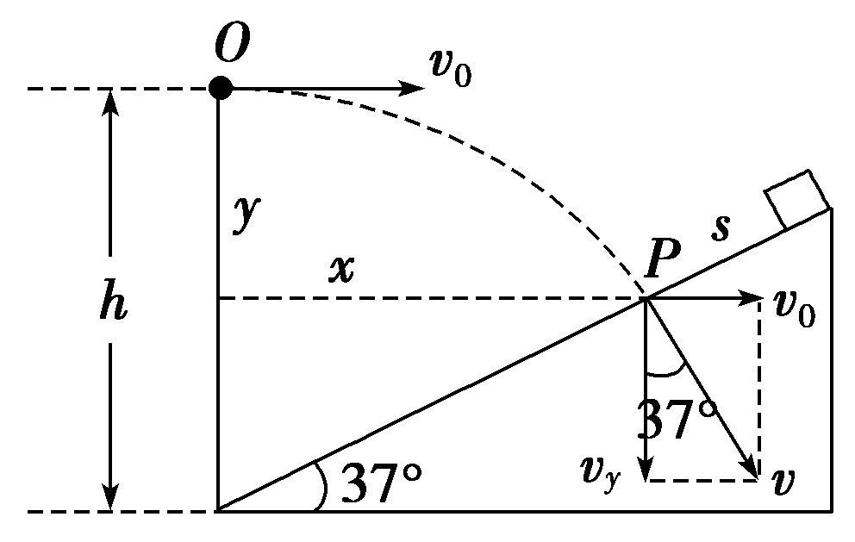
由几何关系得：
＝tan 37° ①
设小球下落的时间为t，竖直位移为y，水平位移为x，由运动学规律得
v_{y}＝gt ②
y＝gt² ③
x＝v₀t ④
设抛出点到斜面最低点的距离为h，由几何关系得
h＝y＋xtan 37° ⑤
由①②③④⑤得：x＝1.2 m，h＝1.7 m.
(2)在时间t内，滑块的位移为s，由几何关系得
s＝l－ ⑥
设滑块的加速度为a，由运动学公式得s＝at² ⑦
对滑块，由牛顿第二定律得
mgsin 37°－μmgcos 37°＝ma ⑧
由⑥⑦⑧得：μ＝0.125.
【答案】 (1)1.7 m (2)0.125
12．(2014·浙江高考)如图4227所示，装甲车在水平地面上以速度v₀＝20 m/s沿直线前进，车上机枪的枪管水平，距地面高为h＝1.8 m．在车正前方竖直立一块高为两米的长方形靶，其底边与地面接触．枪口与靶距离为L时，机枪手正对靶射出第一发子弹，子弹相对于枪口的初速度为v＝800 m/s.在子弹射出的同时，装甲车开始匀减速运动，行进s＝90 m后停下．装甲车停下后，机枪手以相同方式射出第二发子弹．(不计空气阻力，子弹看成质点，重力加速度g＝10 m/s²)
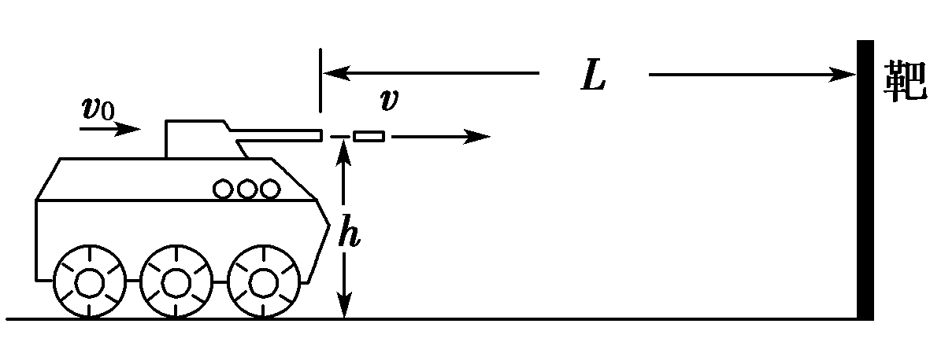
图4227
(1)求装甲车匀减速运动时的加速度大小；
(2)当L＝410 m时，求第一发子弹的弹孔离地的高度，并计算靶上两个弹孔之间的距离；
(3)若靶上只有一个弹孔，求L的范围．
【解析】 (1)装甲车的加速度a＝＝m/s².
(2)第一发子弹飞行时间t₁＝＝0.5 s
弹孔离地高度h₁＝h－gt＝0.55 m
第二个弹孔离地的高度h₂＝h－g＝1.0 m
两弹孔之间的距离Δh＝h₂－h₁＝0.45 m.
(3)第一发子弹打到靶的下沿时，装甲车离靶的距离为L₁
L₁＝(v₀＋v)＝492 m
第二发子弹打到靶的下沿时，装甲车离靶的距离为L₂
L₂＝v＋s＝570 m
L的范围为492 m<L≤570 m.
【答案】 (1) m/s² (2)0.55 m 0.45 m
(3)492 m<L≤570 m

